Выборы
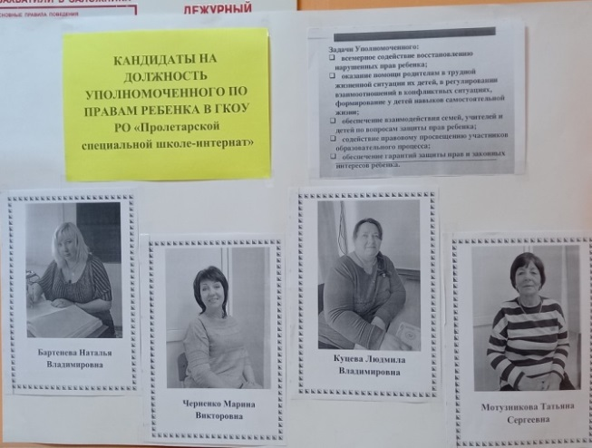
уполномоченного по правам ребенка в ГКОУ Пролетарской специальной школе-интернат
18.11.2021 года в ГКОУ РО Пролетарской школе-интернат состоялись выборы Уполномоченного по правам ребенка.
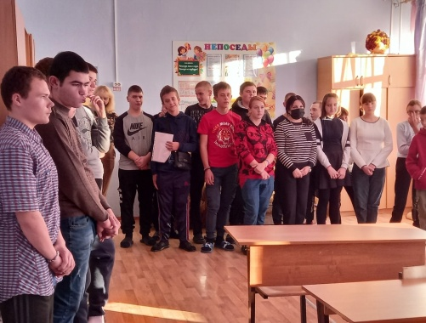
Деятельность школьного уполномоченного по правам ребенка в общеобразовательном учреждении направлена на защиту прав и законных интересов ребенка, содействие восстановлению нарушенных прав детей в рамках действующего законодательства.
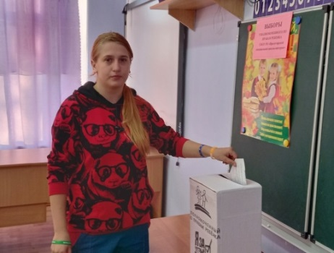
Права ребенка определены Конвенцией ООН о правах ребенка, Конституцией РФ и другими законодательными актами. На практике не всегда эти права соблюдаются, и мы сталкиваемся с проблемами в семье, конфликтами между учеником и учителем, учителем и родителями в школе.
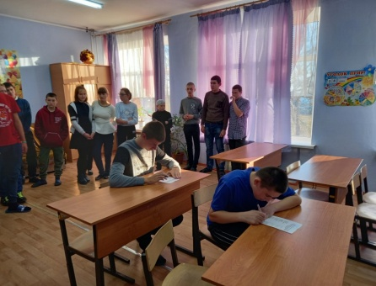
Именно потому необходим человек, который ежедневно будет помогать детям в решении вопросов взаимодействия со всеми участниками образовательного процесса с правовой точки зрения.
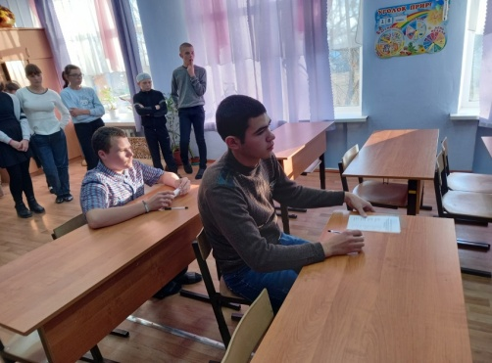
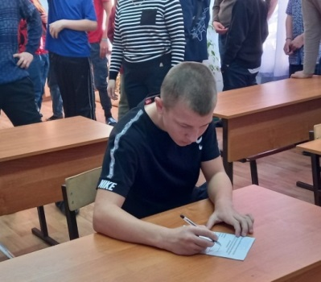
На должность школьного уполномоченного были выдвинуты 4 кандидатуры из педагогов образовательного учреждения.
Обучающиеся старших классов школы-интерната приняли активное участие в выборах.
Большинством голосов на должность школьного уполномоченного был выбран педагог ГКОУ РО Пролетарской школе-интернат - Бартенева Наталья Владимировна.
Деятельность уполномоченного способствует не только защите прав несовершеннолетних, но и улучшает психологический климата в учреждении в целом, уменьшает число правонарушений среди подростков.
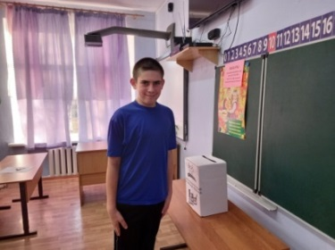
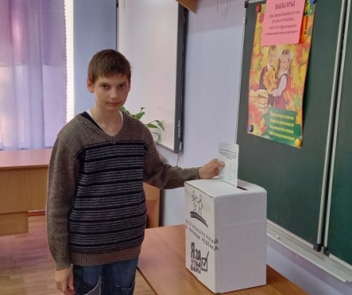
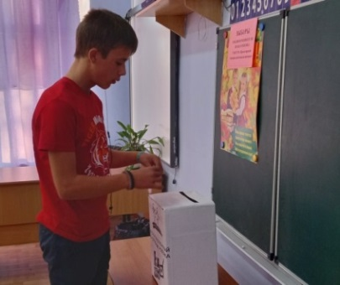
Пожелаем Наталье Владимировне сохранять энергию, мудрость и проницательность, постоянную готовность отстаивать интересы наших ребят!

